МОУ «Чудиновская ООШ» Вязниковского района

«Сближение теории с практикой дает самые благотворные результаты, и не одна только практика от этого выигрывает; сами науки развиваются под влиянием ее…»
П.Л. Чебышев
Вопросы практики в творчестве
П.Л. Чебышева
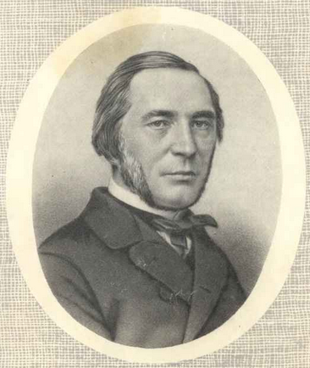
выполнил: ученик 9 класса
Бедин Константин
Учитель: Дубровина И.В.
Содержание

Введение………………………………………………………………………. | 3
1. История жизни и семьи Чебышева
1.1. Семья Чебышева……………………………………………………. | 4
1.2. Детские годы П.Л. Чебышева. Первые учителя…………………. | 14
2. Научное творчество П.Л. Чебышева……………………………………. | 18
2.1. Параллелограмм Чебышева……………………………………….. | 20
2.2. Теория наилучшего приближения функций……………………… | 22
2.3. Формула П.Л. Чебышева для плоских механизмов…………….. | 25
2.4. Механизмы П.Л. Чебышева……………………………………….. | 28
Механизм, дающий два качания ведомого звена за один оборот кривошипа
Механизм для преобразования качательного движения во вращательное
Механизм «велосипед»
Механизм для преобразования вращательного движения в поступательное с ускоренным обратным ходом
Механизм пресса
Механизм четырехзвенной противовращательной рукояти
Механизм самокатного кресла
Механизм шестизвенной противовращательноай рукояти
Механизм с длительной остановкой ведомого звена в конце его хода
Механизм «сортировалки»
Механизм с остановкой ведомого звена на полпути
Шестизвенный механизм с остановками в крайних положениях
Многозвенный механизм с остановками в крайних положениях
Механизм противовращательной рукояти с остановкой ведомого звена
«Переступающий механизм» («Стопоходящая машина»)
Гребной механизм
Механизм, направляющий по дуге окружности
Механизм кулисы паровой машины
Механизм весов
Заключение………………………………………………………………….. | 48
Список литературы…………………………………………………………. | 49
Введение

Научная деятельность П. Л.Чебышева была исключительно многообразной и плодотворной. Основные его труды относятся к теории чисел, теории вероятностей и математическому анализу. В этих областях он открыл новые методы исследования и оставил ряд важнейших результатов. Своеобразие Чебышева как ученого определяется тем, что он умел связать проблемы математики с вопросами естествознания и техники и мастерски соединять воедино «отвлеченные» теории с широкой практикой.
Благодаря выдающимся исследованиям в области математики П. Л. Чебышев был избран членом 25 разных академий и научных обществ: Петербургской, Парижской, Римской, Стокгольмской, Берлинской, Болонской, Шведской академий, Лондонского Королевского общества и др. Президент Парижской академии наук, известный математик Шарль Эрмит заявил, что Чебышев «является гордостью русской науки и одним из величайших математиков Европы», а профессор Стокгольмского университета Миттаг-Лефлер утверждал, что Чебышев — гениальный математик и один из величайших аналистов всех времен.
1. История жизни и семьи Чебышева

1.1. Семья Чебышевых

Дошедшие до нас сведения о роде Чебышевых весьма скудны. Этот род, будучи старинным, не принадлежал к числу именитых. В «Родословной книге» Н.И. Новикова есть указание на то, что Чебышевы получили свою фамилию от предка по прозвищу Чабыш, и оно свидетельствует о принадлежности предков Чебышевых к одному из племен, населявших в далеком прошлом восточную и юго-восточную части России.
В 60-е годы XVIII в. в разных гвардейских полках одновременно служил офицером Петр Петрович и Павел Петрович Чебышевы. Позднее Петр Петрович состоял в должности обер-прокурора Синода, но в 1774 г. был уволен, и дальнейшая его судьба неизвестна. Павел Петрович – дед П.Л. Чебышева – учился в начале 50-х годов XVIII в. в Академической гимназии одновременно с Я.П. Козельским, ставшим впоследствии известным педагогом-математиком и просветителем. После окончания гимназии (1754 г.) Павел Чебышев был определен на военную службу – прапорщиком в один из гвардейских полков. В 1764 г. еще молодым человеком он ушел в отставку и поселился в своем поместье. Павел Петрович отличался крепким здоровьем и, по семейному преданию, имел склонность к математике. Умер он в 96 лет, лишь за два года до смерти перестав ездить верхом.
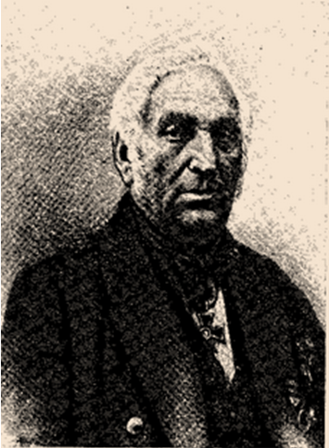
Рис.1. Лев Павлович Чебышев

У Павла Петровича было трое детей: дочь Пелагея и сыновья – Лев и Петр. Отец Пафнутия Львовича, Лев Павлович Чебышев (1789-1861), служил сначала регистратором в Тульском губернском правлении, затем в 1812 г. в чине корнета Тульского 1-го конноказачьего полка участвовал в сражении под Малоярославцем, Вязьмой и Красным, а в 1813 г. за отвагу в боях получил боевой орден. Вот как описывается подвиг Л.П. Чебышева и нескольких других офицеров Тульского 1-го конноказачьего полка в сражениях под Бауценом: «9 числа, прикрывая батарею и ретираду пехоты, а 10 числа быв в цепи стрелков, прикрывая оных и потом всю ретираду последней цепи до самой ночи под сильным картечным и ружейным огнем, отличною храбростью своею поощряли подкомандующих, в чем совершенно успели». (Сражение состоялось 9-10 мая 1813 г.). Л.П. Чебышев принимал участие и во взятии Парижа русскими войсками в 1814 г.
В 1815 г. он вышел в отставку и , как и его отец, всецело отдался ведению хозяйства. О том, как о управлял хозяйством и как относился к своим крепостным, сведений не сохранилось. Но судя по той роли, какую Лев Павлович играл в Боровском уезде, надо полагать, что был он «барином большой руки», далеким от каких-либо либеральных и, подавно, революционных идей.
Лев Павлович Чебышев среди дворян Боровского уезда пользовался популярностью и дважды избирался уездным предводителем дворянства(с 17 января 1842 г. по 5 декабря 1847 г. и с 12 декабря 1856 г. по 16 января 1860 г.). Причина такой популярности крылась, видимо, не только в его организационных способностях и представительной внешности, немалую роль играли его светскость и хлебосольство. Лев Павлович Чебышев частенько устраивал балы в дворянском собрании. До сего времени в Государственном историческом архиве в Москве сохранилась картина, написанная одним русским артиллерийским офицером в 40-х годах прошлого столетия и изображающая бал в городе Боровске, устроенный в честь сенатора Давыдова, приезжавшего ревизовать местные учреждения. На первом плане этой картины — дворяне уезда и столичные чиновники, сопровождавшие Давыдова, на втором — местное купечество. Среди дворян, в самом центре картины, видна могучая фигура Льва Павловича Чебышева.
Чебышевы имели особняк в Москве, собственный выезд, причем лошадей держали таких норовистых, что с ними мог справиться только кучер Савушка. О последнем говорили, что он внебрачный сын Льва Павловича и будто бы не единственный. Тем не менее супругом Лев Павлович был, по-видимому, заботливым, свидетельство тому находим в неопубликованных записках воспоминаниях профессора В. Д. Шервинского, описывающего один из характерных эпизодов переезда семьи Чебышевых из Москвы в Окатово по проселочной дороге. Дорога эта была особенно плоха в дурную погоду из-за многочисленных косогоров. И Лев Павлович, выбегая из тяжелой кареты и ее вместе со своими слугами поддерживая, кричал: «Барыню-то, барыню пуще всего берегите». По воспоминаниям окружающих, отец Пафнутия Львовича был хорошим человеком. Особенно его уважала и любила дочь Пелагеи Павловны, Анна Ивановна Шервинская.
Иным было отношение к Аграфене Ивановне, матери Пафнутия Львовича. Она принадлежала к старинному дворянскому роду Позняковых, один из предков которого был «дворянином московским и сотником московских стрельцов». Род этот был многочисленным: члены его внесены в родословные книги Смоленской, Калужской, Нижегородской и Тверской губерний. Аграфена Ивановна имела собственный дом в Москве, близ Пречистенки, на углу Долгого переулка. В нем Лев Павлович и Аграфена Ивановна Чебышевы жили непрерывно с 1832 по 1841 г., т. е. в период подготовки двух старших сыновей (Пафнутия и Павла) к поступлению в университет и пребывания их в нем уже в качестве студентов математического и юридического факультетов.
По документам и семейным преданиям, Аграфена Ивановна представляется «суровой женщиной, нелюбимой народом» за дурное с ним обращение. В своих записках профессор В. Д. Шервинский, например, вспоминает: «Приехав в Москву, отец оставил меня у Чебышевых, имевших свой дом в Зубове. Но остался я не у самих Чебышевых, а у Фелицаты: это была не то экономка, не то просто какое-то доверенное лицо у Аграфены Ивановны, нечто вроде тех особ, который называла дворня „барская барыня". Аграфена Ивановна не приняла меня, ибо я был незаконнорожденный и, стало быть, по тогдашним понятиям, уж никак не ровня таким господам, как Чебышевы. Но этой Фелицате, вероятно, дозволили меня принять и подержать у себя».
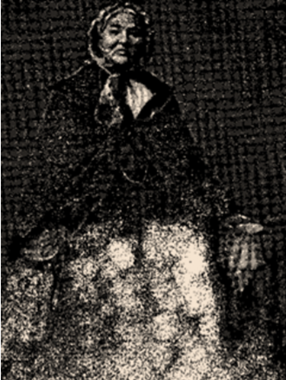
Рис.2. Аграфена Ивановна Чебышева

«Когда Аграфена Ивановна приезжала к нам (за Бутырскую заставу), я забивался под диван, чтобы она как-нибудь меня не увидела, и стоило больших трудов мамаше меня оттуда вытащить; да я не знаю, удавалось ли ей это. Несомненно одно: я чувствовал своим маленьким сердцем презрительное отношение этой важной помещицы к * и трепетал от встречи с нею. К моему счастью, Чебышевы редко бывали у нас: родственные связи признавались, но имущественная разница тоже не забывалась».
В семье Шервинских в ходу было нарицательное словечко «позняковщина», которым стремились передать презрительно барское и высокомерное отношение к людям, своим трудом зарабатывающим себе на жизнь.
Об отношении родителей Чебышева к своим детям не сохранилось сведений. Известно только, что были они людьми, воспитанными в духе своего времени, и лично руководили первоначальным образованием своих детей. Грамоте последних обычно учила Аграфена Ивановна, иностранным языкам и арифметике — Авдотья Квинтиллиановна Сухарева, образованная девушка, приходившаяся двоюродной сестрой молодым Чебышевым и исполнявшая в их доме роль гувернантки. Своим дочерям Лев Павлович и Аграфена Ивановна дали образование, какое по тогдашним понятиям считалось приличным дворянке: как можно лучше говорить по-французски, хорошо танцевать, знать рукоделие и уметь играть на фортепьяно.
Старшей по возрасту среди детей Льва Павловича и Аграфены Ивановны Чебышевых была дочь Елизавета, родившаяся 29 октября 1819 г. В 1852 г. она вышла замуж за бывшего учителя П. Л. Чебышева Алексея Терентьевича Тарасенкова, что было, по дворянским понятиям, явным мезальянсом. Это мнение не изменилось даже и после того, как А. Т. Тарасенков стал директором Шереметевской (ныне имени Н. В. Склифасовского) больницы и прославил свое имя, с одной стороны, как доктор, лечивший Гоголя в последние дни его жизни и описавший затем эти дни, с другой стороны, как врач-писатель и видный общественный деятель. Он умер в 1873 г., оставив после себя шестерых детей: трех сыновей и трех дочерей. Старший из сыновей Тарасенкова, Алексей Алексеевич, был смотрителем Мариинского института на Софийской набережной в Москве, где занимал квартиру со своей матерью. В этой квартире бывал Пафнутий Львович, навещая свою старшую сестру во время приездов в Москву. В 80-х годах у Елизаветы Львовны были уже внучки, которые особенно интересовали ее знаменитого брата. Пафнутий Львович при встрече с ними расспрашивал их об ученье, задавал обычно несколько вопросов по арифметике, смеялся при ответах детей и добавлял при этом: «А я вот не умею решать арифметических задач».
К своей старшей сестре и ее семье Пафнутий Львович относился очень тепло. Именно в этой семье хранилось о нем больше всего воспоминаний: о том, что он был очень богат, но жил скромно и одиноко, не имел ни собственного дома, ни собственного выезда, ездил обычно на извозчике, не пропуская случая с ним «поторговаться», и даже сам заливал себе прохудившиеся галоши.
Все эти семейные рассказы позволили И. А. Тарасенкову, сыну Елизаветы Львовны, в 1922 г. выступить перед членами Общества любителей старой Москвы с воспоминаниями о своем знаменитом дяде. Конспект этого доклада, составляющий личную собственность одного из оставшихся в живых внуков Пафнутия Львовича, сохранился до настоящего времени. В нем мы, между прочим, читаем: «Отец — Лев Павлович Чебышев — помещик Боровского уезда, Калужской губ., уважаемый местный деятель, могучая фигура; мать — Аграфена Ивановна, рожденная Познякова, суровая, не любимая народом. Дети: Павел, Пафнутий, Петр, Николай, Владимир, Елизавета, Екатерина, Ольга, Надежда. Легенда о сне. Печаль родителей, Приготовление к университету (32—37 годы) в Москве. Особые черты: скромность жизни, бережливость, скупка земель (управляющий), предпочтение пустопорожних, похвала плохой обработке. Оригинальный памятник на месте рождения».
Пафнутий Львович родился в 1821 г., на два года позже сестры Елизаветы, и был старшим из братьев. В метрической книге Спаса-на-Прогнаньи Боровского уезда Калужской губернии записано: «4 мая 1821 г. сельца Окатово у помещика корнета Льва Павловича Чебышева родился сын Пафнутий. Крещен 16 мая. Восприемниками были: подполковник Федор Иванов сын Митрофанов, из дворян; девица Екатерина Алексеева, дочь Зыкова; молитвован и крещен священником Петром с причтом». Очень вероятно, что редко встречающееся имя Пафнутий Чебышев получил потому, что в 20 км от сельца Окатово находился Боровский Пафнутьев монастырь, чтимая в то время местными жителями обитель.
За Пафнутием шел брат Павел. Он одновременно со старшим братом готовился к поступлению в Московский университет и затем учился там на юридическом факультете. Впоследствии (с 1850 по 1856 г.) в чине титулярного советника Павел Львович был судьей Боровского уездного суда. Умер он рано, других сведений о нем не сохранилось.
Второй брат Пафнутия Львовича, Петр, был военным, но рано вышел в отставку и занимался хозяйством в своем имении Кулаге Орловской губернии. У него было четверо детей: Лев, Пафнутий, Владимир и Анна. Сыновья учились в кадетском корпусе, потом в военном училище и вышли офицерами в гвардию. Петр Львович Чебышев погиб во время железнодорожной катастрофы под Орлом.
Николай (1830—1875) и Владимир (1832—1905) — самые младшие братья Пафнутия Львовича. Оба окончили артиллерийское училище и академию и были оставлены по рекомендации М. В. Остроградского при академии репетиторами по математике. Впоследствии Николай Львович в чине полковника был начальником Варшавского учебного полигона и немало сделал для усовершенствования этого важного участка в артиллерийском деле. Он умер в чине генерал-майора в 1875 г. в должности начальника Кронштадтской крепостной артиллерии.
Владимир Львович, генерал oт артиллерии, выдающийся ученый-артиллерист, был заслуженным профессором Артиллерийской академии, основателем и первым редактором «Оружейного сборника», основоположником патронного и ружейного дела в России, а также основоположником учения о свойствах поверхности. Он первым в 1874 г., исследуя процесс цилиндрических фрез, установил главнейшие причины, вызывающие микронеровности на обработанной поверхности. Сделанные им выводы нашли практическое применение па Тульском заводе и использованы в теоретических работах этого периода. Своего значения они не утратили вплоть до настоящего времени. Вот одна из оценок, данная им уже в наши дни. «Основателем научного направления в изучении микронеровностей поверхности, обработанной резанием, является русский ученый, профессор В. Л. Чебышев, который в 1873 г. закончил обстоятельное теоретическое исследование процесса цилиндрического фрезерования, результаты которого доложил в ноябре 1874 г. Петербургскому отделению Русского технического общества.
Многие положения, к которым пришел исследователь в своей работе «О наивыгоднейшем способе употребления шарошек и шарошечных станков», имеют мировое значение. Выдвигая эти положения, В. Л. Чебышев указывал, что точность размеров обработанной детали зависит от высоты образовавшихся на поверхности гребешков. В результате анализа условий фрезерования В. Л. Чебышев вывел уравнение для определения высоты микронеровностей».
Следует остановиться на исследованиях П. Л. Чебышева по теории устройства замочного механизма. Замок ружья имеет в сравнении со стволом если не большее, то во всяком случае не меньшее влияние на эффективность стрельбы. До В. Л. Чебышева о замке ружья писалось в каждом сочинении по стрелковому делу, но вскользь, самым поверхностным образом, В. Л. Чебышев обратил внимание на важность замочного механизма ружья и, занявшись исследованием этого вопроса, пришел к результатам, легшим в основу теории ружейного замка.
Из братьев Владимир Львович был ближе всех Пафнутию Львовичу. Он же стал свидетелем последних дней его жизни. При материальной поддержке В. Л. Чебышева в 1899—1907 гг. вышло первое двухтомное собрание сочинений П. Л. Чебышева. После смерти Пафнутия Львовича Владимир Львович передал в распоряжение Академии наук его переписку с русскими и иностранными учеными, портрет, математические рукописи и модели. Для хранения последних он заказал особый шкаф, который в настоящее время находится в Математическом институте им. В. А. Стеклова Академии наук СССР.
Передавая перечисленное наследие, В. Л. Чебышев писал непременному секретарю Академии наук Н. Ф. Дубровину: «Считаю необходимым сообщить волю покойного, которую он высказывал многократно и о точном исполнении которой обязанностью считаю просить от своего имени и племянников умершего. Эта воля заключается в том, что целиком могут быть напечатаны такие его рукописи, на которых сделана им надпись: «Печатать можно».
Умер В. Л. Чебышев 9 (21) мая 1905 г. и был погребен в Петербурге.
Екатерина Львовна — младшая сестра Пафнутия Львовича — вышла замуж за Михаила Николаевича Лопатина, известного юриста, пользовавшегося огромной популярностью в московском обществе и занимавшего должность председателя департамента Московской судебной палаты. У них были дети: Николай Михайлович — собиратель русских песен; Лев Михайлович — известный философ идеалистического направления, профессор Московского университета, автор «Положительных задач философии", активный сотрудник журнала «Вопросы философии и психологии»; Александр Михайлович — прокурор; Владимир Михайлович — артист большого таланта, игравший на сцене Московского художественного театра в 20-х годах нашего столетия, Екатерина Михайловна — писательница.
Семья Лопатиных была одной из высококультурных московских семей, где часто бывали выдающиеся русские деятели: И. С. Аксаков, А. Ф. Писемский, С. М. Соловьев, И. Е. Забелин и др. Сведений о том, как часто бывал Пафнутий Львович во время своих приездов в Москву у Екатерины Львовом и как он относился к Лопатиным, не сохранилось.
Ольга Львовна Чебышева была замужем за одним из Гончаровых, из рода которых вышла Наталья Николаевна, жена Пушкина.
Она жила на Полотняном заводе, родовом именин Гончаровых, и считалась «майоратной наследницей А. С. Пушкина», как об этом говорится в конспекте доклада П. А. Тарасенкова о старой Москве. Ее перу принадлежит, между прочим, исторический рассказ «Тысяча восемьсот двенадцатый год» (М., 1867 г.), изданный «Обществом распространения полезных книг.
Самой младшей сестрой Чебышева была Надежда, вышедшая замуж за М. П. Захарова и имевшая детей. Она очень заботилась о сохранении семейных преданий и традиций и одна из всех Чебышевых посещала постоянно село Окатово. Надежда Львовна больше других сестер поддерживала связь с Чебышевым, часто ездила из собственного имения Рудаково (Воровского уезда) в Петербург и навещала своего знаменитого брата, к которому относилась весьма почтительно. Сам Чебышев в Рудакове не бывал, но по приглашению Надежды Львовны туда изредка наезжала его дочь вместе с мужем, полковником Леером, и собственной дочерью. Чебышев официально женат не был, но имел дочь, которую, по свидетельству родственников, хорошо обеспечил, но не удочерил и, по-видимому, никогда с ней вместе не жил. В 80-х годах прошлого столетия, по отзывам людей, ее знавших, это была миниатюрная красивая я нарядная дама с признаками немалой избалованности. Семья Леер в Рудаково гостила обычно несколько дней и возвращалась в Петербург.
Братья Чебышевы было богаты, так как получили в наследство от родителей большие и доходные имения: Петр и Владимир в Орловской губернии, Пафнутий — в Калужской, н т. д.
Пафнутий Львович имел немалый доход по должности академика в профессора, а также от публикации своих научных трудов. Располагая сравнительно большими деньгами, Пафнутий Львович часть их употреблял па покупку земель. Этой операцией занимался его управляющий, выгодно перепродававший скупленные, по преимуществу пустопорожние или плохо обработанные земли.
Делал это Чебышев не из соображений собственной наживы. Дело было в том, что сестры его получили значительно меньшее наследство, чем он сам в его братья. И будучи одним из старших в роде Чебышевых, он считал своим долгом увеличить их долю за счет подаренных им земель. Так, в Тульской губернии он купил бывшее имение М. Ю. Лермонтова Кропотово и подарил его Елизавете Львовне, а Надежде Львовне — купленное там же имение Локотци; под конец жизни ей же подарил принадлежащий ему окатовский дом.
По дошедшим до нас сведениям, все члены семьи Льва Павловича и Аграфены Ивановны Чебышевых были очень консервативны, монархически настроены, особенно Петр Львович Чебышев.
Демократичностью отличалась только семья Алексея Терентьевича и Елизаветы Львовны Тарасенковых.
Для характеристики окружения Пафнутия Львовича небезынтересны сведения о Дмитрии Ивановиче и Айве Ивановне Шервинских, Они были детьми Пелагеи Павловны Чебышевой, вышедшей замуж за штаб-лекаря Шервинского. Несколько слов о самой Пелагее Павловне, тетке Пафнутня Львовича. Она обладала независимым, твердым, что называется мужским характером. Из-за своего мезальянса Пелагея Павловна не получила всего того, что причиталось ей по наследству. Но и полученное сумела расстроить так, что ее дети в отличие от детей её брата, Льва Павловича жили далеко не в довольстве.
В разных губерниях она умудрялась приобретать клочки имений по слухам, из тех лишь соображений, чтобы, выдавая замуж дочерей, иметь право говорить о приданом у каждой на них в два-три имения.
На многочисленных детей Пелагеи Павловны Пафнутий Львович ближе всего был с Дмитрием Ивановичем и Анной Ивановной Шервинскими. Первый служил сначала в лейб-гвардии кирасирском полку, но недолго, так как содержание в этом блестящем полку было не по средствам его родителям. Затем перешел в армейскую кавалерию, но скоро по болезни вышел в отставку. Служил после этого в Сибири сначала «управляющим соляною частью», а нотой «управляющим IV отделения Главного управления Западной Сибири». В начале 50-х годов Дмитрий Иванович, оставив своего сына Васю в Москве, в семействе дяди, Льва Павловича Чебышева, переехал в Петербург, но там заболел и скончался.
Пафнутий Львович навещал своего двоюродного брата в больнице. Он же его и похоронил, о чем сообщил Анне Ивановне Шервинской в двух письмах, сохранившихся до наших дней. Вот их содержание.
«К крайнему моему прискорбию, я должен вам, милая сестрица, сообщить неприятное известие. Недели две тому назад братец, Дмитрий Иванович, почувствовал в глазах раздвоение предметов, ездил советоваться к Аренду и по его совету начал принимать лекарство. После этого он почувствовал тяжесть в желудке, слабость в теле и пригласил к себе доктора. Он квартировал невдалеке от меня — известной гостинице Гейде, и мы с ним виделись почти каждый день.
В четверг 14-го числа слабость его так усилилась, что он счел за лучшее отправиться в больницу Марии Магдалины, что у Тучном моста; eгa больница очень близка от гостиницы Гейде; и пользовал его доктор той больницы.
Он так скоро отправился в больницу, что я узнал только, когда он был там. В четверг, 15-го числа я был у него, вместе с доктором той больницы, который мне знаком: братец жаловался на слабость, боль в боку, тяжесть в голове; доктор мне сказал, что у него и завал, но не опасный; нехороша у него голова: он как будто бы заговаривался. В таком положения я его оставил в четверг, а в пятницу — в 5 часов утра — его не стало. Ныне его похороны — похоронен он будет на Смоленском кладбище. Вещи, оставленные им в больнице и гостинице, я соберу и пришлю вам. А вы позаботьтесь об участи ого воспитанника Васи, который теперь живет с человеком у нас в доме.
Ваш покорнейший слуга Пафнутнй Чебышев.
1853-го года 18-го октября.
По словам братца Дмитрия Ивановича я думаю, что у него должно остаться серебро и ружье, довольно цепные, он об них говорил, как о секурсе своем: примите меры, чтобы это не растащили.
Адрес мой: В С.-Петербурге на Васильевском острове в одиннадцатой линии, между Большим и Средним проспектами: — дом Траншеля.
Другое письмо:
Я долю не мог собраться с духом приступить к разбору бумаг и вещей покойного брата: всякая вещь мне так живо напоминала его. Наконец я решился и нашел бумагу о Васе: это условие с его матерью, по которому он был на воспитании у братца Дмитрия Ивановича; бумагу эту вы найдете в саквояже с другими бумагами; на оборетке я написал: здесь документы Васи. Кроме этого сака, посылается вам ящик. В нем, в кармане той вещи, которую называете вы неизречимою, в платках и бумаге лежат часы — вынимайте осторожнее. На дне ящика вы найдете подарок вам от меня и несколько ближайшим нашим родным: кому — есть надписи. Для доставления по надписи вы можете переслать их Петру Тимофеевичу. Кроме сака и ящика, посылается к вам шинель, серенькое пальто и пара сапог — это но вошло в ящик. Затем осталось по неудобности пересылать: 1) подушка, 2) шляпы, 3) фунт сахару и фунт калетовских свечей, 4) чубук с трубкою. Эти вещи останутся впредь до нашего свидания или до оказии особенно удобной. Теперь насчет шубы и денег. Вы пишете, что моих денег 100 руб., гораздо меньше. Вот вам счет — счет дружбы не теряет.
- В гостинице по счету, который сделан был еще при жизни братца, — 19 p. 50 к. сер.
- Его лакею в расчет — 6 руб.
- Прибавлено к оставшимся деньгам у покойника 23 на похороны — 19 руб.
Итого 44 р. 50 коп.
Шубу, судя но времени, я надеюсь продать выгодно, к затем остальные деньги вам вышлю; а, быть может, вы и в Москве найдете на неё охотника: во всяком случае посылать ее с Федором и нельзя: я боюсь, чтобы он и этого не растерял. За доставление вы ему не должны давать — он от меня получит 3 руб.
Брат ваш П. Чебышев.
По поводу этих писем и особенно счета в них профессор В. Д. Шервинскнй пишет в своих воспоминаниях: «Пафнутий Львович, знаменитый в будущем математик, член русской и французской академий наук, жил тогда в Петербурге и, вероятно, навещал моего отца в больнице; он же его и похоронил, прислав Анне Ивановне Шервинской письмо с наложением расходов на похороны и с описью оставшегося кой-какого ничтожного имущества, Замечу здесь же кстати, что я был очень рад. когда сделавшись врачом, смог уплатить Пафнутию Львовичу деньги, истраченные им на похороны моего отца».
Л. И. Шервинская, которой адресованы приведенные выше письма Чебышева, — общественная деятельница, одна из первых в России того времени, действительный член Московского общества сельского хозяйства, была награждена медалью за удачные опыты по разведению шелковичных червей в средней полосе России.
После смерти родителей Анна Ивановна долгое время жила в Окатове, имении своего дяди Льва Павловича Чебышева. Там же протекли ее молодые годы, и там она получила свое скудное образование. Не желая вести жизнь приживалки у обеспеченных родственников, Анна Ивановна устроились на службу смотрительницей одного из детских приютов в Москве.
Получив от П. Л. Чебышева в октябре 1853 г. извещение о смерти брата, А. И. Шервинская решила взять к себе трехлетнего племянника Васю, который остался один в Москве я семействе Льва Павловича и Аграфены Ивановны Чебышевых. Последние потом нередко посещали А. И. Шервинскую, и она это очень ценила. Бывал у нее, находясь в Москве, и Пафнутнй Львович. В одно из таких посещений Шервинская обратилась к нему с таким вопросом: «Скажи, пожалуйста, Пафнутнй, что бы дать Васе для чтения? Мальчик любознательный, охотно читает и все спрашивает, что бы ему почитать». Пафнутий Львович задумался, несколько озадаченный этим вопросом, и ответил: «Знаете что, сестрица, дайте ему почитать «Историю Государства Российского» Карамзина».
Заметим, что в первой половине XIX в. «История государства Российского» Карамзина считалась выдающейся книгой, и с ней у многих знаменитых русских людей того времени были связаны дорогие воспоминания детства. По этой книге они знакомились с тем, что было в давние годы, и учились любить Родину. Большой талант и трудолюбие, с коими написана книга, произвели глубокое впечатление и на Чебышева. Вот почему, по нашему мнению, он посоветовал мальчику Васе Шервинскому читать «Историю Государства Российского». «Этот совет, — пишет в своих воспоминаниях В. Д. Шервинский, — не был выполнен, да вряд ли, если бы мы даже достали Карамзина, я был бы в состоянии одолеть в этом возрасте столь серьезное сочинение».
От Василия Дмитриевича Шервинского известна одна любопытная фраза, однажды сказанная Чебышевым: на вопрос, не собирается ли он, как член французской Академии наук, снопа посетить Париж, он ответил отрицательно, добавив: «не надо их слишком баловать».

1.2. Детские годы П.Л. Чебышева. Первые учителя

Пафнутий Львович Чебышев, к сожалению, не оставил после себя ни воспоминаний, ни тем более автобиографических записок. Только в 1853 г. он сообщил краткие сведения о себе Поггендорфу для Биографическо-литературного словаря. Ими воспользовался А. М. Ляпунов при составлении очерка о П. Л. Чебышеве. Менее всего известно о детстве и отрочестве великого русского ученого. Когда в начале XX в. эти сведения потребовались К. А. Поссе, то среди остававшихся в живых родственников Пафнутия Львовича не нашлось ни одного, кто мог бы дать их. Владимир Львович Чебышев был значительно моложе брата и не смог ничего рассказать о первых годах жизни Пафнутия Львовича.
Лев Павлович и Аграфена Ивановна Чебышевы со своей многочисленной семьей жили почти безвыездно в имении Окатово, в большом деревянном доме простой архитектуры, с балконом и лестницей в сад. Дом и сад располагались по спуску к реке Истье, впадающей в Пару. В доме были большие парадные комнаты, обставленные старинной мебелью и выходившие окнами в сад. В зале стоял бильярд, в гостиной — две стеклянные горки с сувенирами, среди которых привлекали внимание кивера, свидетельствовавшие о предках-военных. В диванной — старинный клавесин, в спальне — громадная кровать с балдахином. Рядом со спальней была молельная со множеством старинных икон; туда приходили молиться староверы (окружающие деревни были в то время раскольничьими).
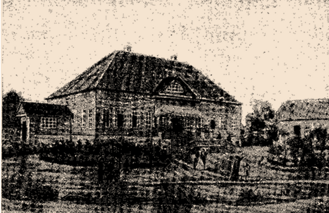
Рис.3. Дом Чебышевых в имении Окатово

К настоящему моменту о детстве Чебышева известно только следующее. Грамоте он выучился у своей матери, а французскому языку и арифметике — у двоюродной сестры, Авдотьи Квинтиллиановны Сухаревой, девушки очень образованной и сыгравшей, по-видимому, важную роль в воспитании Чебышева. Портрет ее Пафнутий Львович хранил у себя до конца жизни.
Вспоминая детство, Чебышев, по свидетельству Д. И. Менделеева, рассказывал, что своим развитием обязан бывшей у него учительнице музыки, . которая музыке-то его не научила, а ум ребенка приучила к точности и анализу.
10 лет от роду Чебышев со своим дядей, Петром Павловичем, совершил первую длительную поездку на Кавказ, побывал в Железноводске, Пятигорске и других местах. Он имел с детства одну ногу сведенной, немного хромал и ходил с палкой. До сих пор не удается выяснить причину этого физического недостатка, сыгравшего в жизни Пафнутия Львовича большую роль. Этот недостаток был предметом печали его родителей, желавших видеть своего старшего сына офицером. Он доставил немало горя и самому Пафнутию Львовичу, вынуждая его избегать детских игр и заставляя больше сидеть дома. Правда, дома мальчик не сидел праздно, а занимался с большой любовью устройством механических приборов. Наконец, отчасти благодаря этому недостатку Пафнутвй Львович сделался студентом, а не офицером. В упоминавшемся докладе П. Л. Тарасенкова в связь с указанным недостатком поставлена «легенда о сне и печаль родителей». Что это за легенда — но удалось установить. Что же касается «печали родителей», то она понятна без дальнейших пояснений.
Первый учитель Чебышева по математике - инспектор гимназии П. И Погорельский - отличался суровым обхождением с учениками и пристрастием к карательным мерам. Всегда серьезный, с нахмуренным лицом, отрывистой речью, требовательный до педантичности, не оставлявший ни одного проступка ученика без сурового замечания, выговора или наказания. П. Н. Погорельский держал учеников (и не только учеников) в самом строгом подчинении себе.
Платон Николаевич Погорельский (1800—1852) в начале 30-х годов считался одним из лучших и наиболее известных учителей Москвы. В это время (1832 г.) Лев Павлович Чебышев привез из сельца Окатово в Москву своих старших сыновей, Пафнутия и Павла. Решив дать им домашнее образование, Л. П. Чебышев пригласил к ним Погорельского, магистра Московского университета, в качестве учителя математики и физики.
Погорельский соединял в себе опыт с деятельностью, энергию с настойчивостью, справедливость с требовательностью, любовь к своим питомцам с взыскательностью, граничившей порой с жестокостью. Как учитель математики Погорельский славился необычным умением держать весь класс во время урока в неослабном напряжении и излагать свою науку в ясной и общедоступной форме.
Сделавшись директором гимназии. Погорельский в короткий срок придал ей образцовое устройство. Когда же в его ведение как директора гимназии в 1841 г. были переданы народные училища, он рядом удачно принятых мер сумел быстро поднять начальное образование на такую высоту, которая обратила на себя внимание министра народного просвещения и заставила его потребовать от всех остальных школ устройства по образцу московских. Преподавателей для своей гимназии П. Н. Погорельский подбирал очень тщательно.
Свою славу выдающегося педагога Погорельский умножил изданием руководств по математике. Не найдя современной ему учебно-математической литературе, как переводной, так и оригинальной, учебника, соответствующего его взглядам и педагогическим требованиям, он перевел с французского в начале 30-х годов «Курс чистой математики…» (М., т. 1, 1832; т. 2, 1833; т. 3. 1834). Этот перевод был столь удачен и так хорошо приспособлен к гимназической программе по математике, что в сравнительно короткое время выдержал многочисленные издания в был принят в качестве учебного руководства для гимназий (особенно «Алгебра», вышедшая в 1863 г. 8-ы изданием).
Мы видим, таким образом, что Погорельский стремился совершенствовать методы преподавания элементарной математики и учебники по этой науке. Все свои достижения в этом направлении он прежде всего внедрял во вверенной ему гимназии. И не случайно, что ученики этой гимназии почти до конца XIX в. выказывали какое-то особенное тяготение к математике: их успехи но этому предмету была выше, чем по другим, и большая часть окончивших курс избирала себе для дальнейшего образования математический факультет.
Что посеешь, то и пожнешь. И мы полагаем, что первые семена любви к математике, к сжатому, ясному и доступному наложению ее основ, строгость и высокая требовательность к своим знаниям и к знаниям других — все это было посеяно в сознании Чебышева еще Погорельским.
По его учебникам Чебышев обучался элементарной математике, так как в то время они были самыми популярными и переиздавались почти через 2—3 года. Эти учебники удачно соединяли в себе полноту содержания с ясностью и сжатостью изложения. Ценил учебники Погорельского Чебышев, когда, будучи уже членом Ученого комитета Министерства народного просвещения по математическим наукам, рекомендовал их, главным образом «Алгебру», в качестве учебных руководств для гимназий. Об этом учебнике Погорельского Чебышев, между прочим, говорил, что это самая лучшая из всех книг на русском языке, потому что она «самая краткая».
«Геометрия» Погорельского была менее популярна, чем его «Алгебра», но в некоторых учебных округах (например, Московском) она употреблялась в качестве руководства долгое время.
Дошли до нас сведения еще об одном учителе П. Л. Чебышева - А. Т. Тарасенкове.
А. Т. Тарасенков был сыном мелкого торговца мехами, учился в начале 30-х годов в 1-й московской гимназии, которую вынужден был оставить по домашним обстоятельствам. Родители определили его на службу в один из московских частых магазинов на Ножевой линии в Торговых рядах. Благодаря счастливой случайности, которой он обязан инспектору 1-й гимназии П. Н. Погорельскому, Тарасенков снова вернулся в гимназию, успешно ее окончил и поступил затем на медицинский факультет Московского университета. Среди студентов он выделялся прекрасным знанием латинского языка: не только легко переводил латинских классиков, но и свободно говорил на этом древнем языке, знал множество латинских загадок и изречений, употребляя их без всякого затруднения.
Как превосходный латинист Тарасенков был известен московской публике, в том числе и родителям Чебышева, которые пригласили его в качестве домашнего учителя своих старших сыновей. Так состоялось первое знакомство Тарасенкова с Пафнутием Львовичем. Надо заметить, что 30-е годы прошлого века были годами, когда классицизм в системе обучения достиг своего наибольшего могущества. Древним языкам отводилось и в гимназиях и в университетах одно из первых мест. Понятна поэтому та забота, которую проявили родители Чебышева, когда перед ними встал вопрос об обучении их старших сыновей латинскому языку.
Экзамен в университет по этому языку, как и по другим предметам, Пафнутий Львович сдал весьма успешно. Этим успехом он в значительной мере обязан студенту-медику Тарасенкову, одному из первых наставников.
Пафнутий Львович в 16 лет поступил в Московский университет. Юноша сразу обнаружил огромный талант в математике. Будучи еще студентом он получил серебряную медаль за сочинение «Вычисление корней уравнения», а в 1846 году защищает магистерскую диссертацию «Опыт элементарного анализа теории вероятностей». В 1847 молодой ученый приглашается на работу в Петербургский университет, где он проработал 35 лет. Здесь в 1849 году он защитил докторскую диссертацию «Теория сравнений», отмеченную Демидовской премией Петербургской академией наук. В 1850 году Чебышев избран профессором. Ему вверено читать лекции по аналитической геометрии, теории чисел, высшей алгебре и др. Вскоре Чебышев становится адъюнктом Петербургского университета. Одновременно занимается научной работой в Российской академии наук. С 1856 года Пафнутий Львович — экстраординарный, с 1859 года — ординарный академик Петербургской академии наук.
В течение сорока лет Чебышёв принимал активное участие в работе военного артиллерийского ведомства и работал над усовершенствованием дальнобойности и точности артиллерийской стрельбы. В курсах баллистики до наших дней сохранилась формула Чебышёва для вычисления дальности полета снаряда. Своими трудами Чебышёв оказал большое влияние на развитие русской артиллерийской науки.

2. Научное творчество П.Л. Чебышева

В качестве важнейшей особенности научного творчества П.Л. Чебышева нужно отметить его неизменный интерес к вопросам практики. Этот интерес был настолько велик, что, пожалуй, им в значительной мере определяется своеобразие П.Л. Чебышева как ученого. Без преувеличения можно сказать, что большая часть его лучших математических открытий навеяна прикладными работами, в частности, его исследованиями по теории механизмов. Наличие этого влияния нередко подчеркивалось самим Чебышевым, как в математических, так и в прикладных работах, но наиболее полно идея плодотворности связи теории с практикой была им высказана в статье «Черчение географических карт»: «Сближение теории с практикой дает самые благотворные результаты, и не одна только практика от этого выигрывает; сами науки развиваются под влиянием ее: она открывает им новые предметы для исследования, или новые стороны в предметах давно известных. Несмотря на ту высокую степень развития, до которой доведены науки математические трудами великих геометров трех последних столетий, практика явно обнаруживает неполноту их во многих отношениях; она предлагает вопросы существенно новые для науки и, таким образом, вызывает на изыскание совершенно новых метод. Если теория много выигрывает от новых приложений старой методы или от новых развитий ее, то она еще более приобретает открытием новых метод, и в этом случае наука находит себе верного руководителя в практике».
Среди огромного количества задач, которые ставит перед человеком его практическая деятельность, особенную важность имеет одна: «Как располагать средствами своими для достижения по возможности большей выгоды». Именно поэтому «большая часть вопросов практики приводится к задачам наибольших и наименьших величин, совершенно новым для науки, и только решением этих задач мы можем удовлетворить требования практики, которая везде ищет самого лучшего, самого выгодного». Приведенная цитата для П.Л. Чебышева являлась программой всей его научной деятельности, была руководящим принципом его творчества.
Многочисленные прикладные работы П.Л. Чебышева, носящие далеко не математические названия – «Об одном механизме», «О зубчатых колесах», «О центробежном уравнителе», «О построении географических карт», «О кройке платьев» и многие другие, - объединялись одной основной идеей – как располагать наличными средствами для достижения наибольшей выгоды.
Так, в работе «О построении географических карт» он задается целью определить такую проекцию карты данной страны, для которой искажение масштаба было бы минимальным. В его руках эта задача получила исчерпывающее решение. Для Европейской России он довел это решение до численных подсчетов и выяснил, что наивыгоднейшая проекция будет давать искажение масштаба не более 2%, тогда как принятые в то время проекции давали искажение не менее 4-5%.
2.1. Параллелограмм Чебышева

Значительную долю своих усилий он потратил на конструирование (синтез) шарнирных (суставчатых, как говорил Чебышев) механизмов и на создание их теории. Особенное внимание он уделял усовершенствованию параллелограмма Уатта-механизма, служащего для превращения кругового движения в прямолинейное. Дело заключалось в том, что этот основной для паровых двигателей и других машин механизм был весьма несовершенен и давал, вместо прямолинейного движения, криволинейное. Такая подмена одного движения другим вызывала вредные сопротивления, портившие и изнашивавшие машину. Семьдесят лет прошло со времени открытия Уатта. Сам Уатт, его современники и последующие поколения инженеров пробовали бороться с этим дефектом, но, идя ощупью, путем проб, существенных результатов добиться, не могли. П.Л. Чебышев взглянул на дело с новой точки зрения и поставил вопрос так: создать механизмы, в которых криволинейное движение возможно меньше отклонялось бы от прямолинейного, и определить при этом наивыгоднейшие размеры частей машины.
Шарнирный механизм, предложенный П. Л. Чебышевым в 1868 для воспроизведения движения некоторой точки механизма по прямой линии. Чебышева параллелограмм представляет собой плоский шарнирный четырёхзвенник ABCD (рис.4), называемый также прямолинейно-направляющим механизмом, в котором длины звеньев удовлетворяют соотношению 3d–a= 2b. Длина приближённо-прямолинейного участка траектории точки М становится больше с увеличением AB, но одновременно возрастает и отклонение от прямолинейности. Чебышева параллелограмм, показанный на рис. сплошными линиями, в среднем положении напоминает греческую букву λ и называется поэтому λ-образным. Чебышев указал также другую модификацию этого механизма AB₁C₁D₁(рис.4). В этой модификации, называется перекрёстной, траектория точки М совпадает с траекторией той же точки в λ-образном механизме, а длины звеньев связаны соотношениями: AB₁ = C₁D₁ = 2b, B₁C₁ = 2a, B₁M = a, AD₁ = 2d. Известен также параллелограмм Чебышева, в котором угол между линиями СВ и СМ отличается от 180. Параллелограмм Чебышева применяется в приборах для получения прямолинейного движения точки без направляющих.
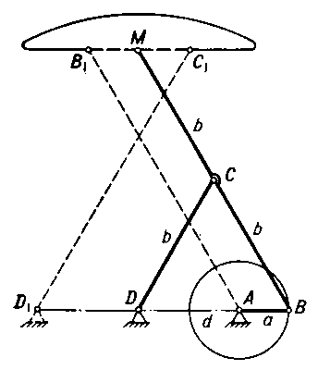
Рис.4.
Известный «параллелограмм Чебышева» получил практическое применение на флоте в системах управления артиллерийской стрельбой.
2.2. Теория наилучшего приближения функций

Для истории математики особенно важно то, что конструирование механизмов и разработка их теории послужили П.Л. Чебышеву исходной точкой для создания нового раздела математики – теории наилучшего приближения функций многочленами. С помощью специально разработанного им аппарата теории функций, наименее уклоняющихся от нуля, он показал возможность решения задачи о приближенно прямолинейном движении с любой степенью приближения к этому движению. Здесь П.Л. Чебышев явился пионером в полном смысле этого слова, совершенно не имея предшественников. Это – область, где он работал больше, чем в какой-либо другой, находя и решая все новые и новые задачи и создав совокупность своих исследований новую обширную ветвь математического анализа, продолжающую успешно развиваться и после его смерти. Первоначальная и простейшая постановка задачи имела началом исследование параллелограмма Уатта и заключалась в том, чтобы найти многочлен данной степени, которой меньше, чем все остальные многочлены той же степени, уклонялся бы от нуля в некотором заданном промежутке изменения аргумента. Такие многочлены П.Л. Чебышевым были найдены; впоследствии их назвали «Полиномами Чебышева». Они обладают многими значительными свойствами и в настоящее время служат одним из наиболее употребительных орудий исследования во многих вопросах математики, физики и техники.
Чебышев посвятил немало трудов по усовершенствованию интерполирования, играющего большое значение в астрономии, физике, химии и вообще во всех прикладных и опытных науках.
Можно без преувеличения сказать, что значительная часть общих выводов в опытных науках представляет, в существе дела, лишь истолкование различного рода интерполяционных формул.
С идеей интерполирования настолько свыклись, что часто забывают его назначение, как приёма приближённого вычисления, и выводы, получаемые из интерполяционных формул, выдают иногда чуть ли не за законы природы.
Наибольшее значение имеет интерполирование при помощи полиномов, которое занимало учёных с давних пор.
Задачу интерполирования рассматривал ещё Валлис (лет 300 тому назад), затем Ньютон, положивший начало теории и давший особую формулу, до сих пор употребляемую, Стирлинг, Эйлер, Коши, Лагранж, Гаусс, Бессель и многие другие первоклассные геометры.
В обычно употребляемых формулах интерполирования степень n интерполирующего полинома задаётся наперёд и на единицу ниже числа данных значений интерполируемой функции.
При интерполировании по способу наименьших квадратов, неизбежному при незначительном числе данных значений функции, приходится при этом совершать весьма большое число умножений и делений, иногда многозначных чисел (сложение и вычитание в счёт уже не идут).
Например, при n = 3, вообще говоря, нужно произвести около 120 таких операций, да, сверх того, немало утомительных вычислений для определения величины квадратичной погрешности.
Если последняя окажется неудовлетворительной, приходится из наблюдений получать большее число значений интерполируемой функции и при новом построении интерполирующего полинома высшей степени и определении соответствующей погрешности производить ряд новых ещё более утомительных вычислений, число которых быстро возрастает с увеличением степени полинома. Так, при n = 5 потребуется совершить уже около 5000 умножений и делений, не считая тех, которые нужны для определения квадратичной погрешности. Сверх того, увеличивая степень интерполирующего полинома, мы не знаем наперёд, в какой мере мы приближаемся к интерполируемой функции и приближаемся ли вообще.
Наоборот, иногда увеличение степени полинома может оказаться неспособным увеличить, по желанию, степень приближения, как показал, например, проф. Рунге на простом примере функции $\frac{1}{1+х^{2}}$, интерполируемой по способу Лагранжа
Чебышев не мог примириться с такими недочётами в вопросе, столь важном и для теории и для практики, и предпринял ряд изысканий в этой области.
Он подошёл к задаче с новой, необычайной точки зрения, руководствуясь, как всегда, одной и той же общей идеей: извлечь из данных действительности возможно большую пользу.
Он поставил задачу так: по данным n+1 значениям функции при данных значениях независимой переменной найти её значение при каком-нибудь другом значении переменной, положим х, под видом полинома степени m, не превосходящей числа n, так чтобы погрешности данных значений функции имели наименьшее влияние на вычисляемое её значение при х.
Такая оригинальная постановка вопроса требовала не менее, оригинальной изобретательности для создания соответствующего метода для его решения.
Проницательный ум Чебышева нашёл источник этого метода в теории непрерывных дробей в связи с основами теории вероятностей и самый мемуар, где он развил свою методу интерполирования, озаглавил: «О непрерывных дробях». Вообще, замечу кстати, Чебышев широко пользовался теорией непрерывных дробей и дал ряд замечательных их приложений, область которых была затем расширена его последователями: академиком А. А. Марковым, нашим почётным членом К. А. Поссе и др.
Таким путём получил он новую, общую формулу интерполирования, существенным образом устраняющую недочёты прежних приёмов и открывшую в то же время широкое поле для новых выводов во многих других областях анализа.
В формуле Чебышева не задаётся наперёд число членов интерполирующего полинома, а определяются они один за другим последовательно, не прибегая к утомительному решению совокупностей многих уравнений, как во многих других способах.
Число действий умножения и деления сокращается чрезвычайно.
Например, при степени полинома m = 3 и n = 4 (самый сложный для Чебышева случай) число этих действий равно всего 41, тогда как при иных способах может превосходить 120. При n = 6 и m = 5 это число не более 107, а при обычных приёмах может доходить, как упоминали, до 5000.
С возрастанием числа т разница получается ещё более внушительная.
Сверх того, при способе Чебышева каждый раз, при последовательном вычислении членов полинома, вычисляется и квадратичная погрешность, которая сразу указывает, нужно ли вычислять следующий член или достаточно остановиться на уже вычисленных.
2.3. Формула П. Л. Чебышева для плоских механизмов

П.Л. Чебышев решал не только задачи синтеза механизмов. Он на много лет раньше других ученых вывел знаменитую структурную формулу плоских механизмов, которая только по недоразумению носит название формулы Грюблера – немецкого ученого, открывшего ее на 14 лет позднее Чебышева.
П. Л. Чебышев впервые предложил в 1869 году структурную формулу для плоских механизмов без избыточных связей для рычажных механизмов с вращательными парами и одной степенью свободы. В настоящее время формула Чебышева распространена на любые плоские механизмы и выводится с учётом избыточных связей следующим образом.
Пусть в плоском механизме, имеющем m звеньев (включая стойку), n=m-1 – число подвижных звеньев, p_{н} – число низших пар и p_{в} – число высших пар. Если бы все подвижные звенья были свободными телами, совершающими плоское движение, общее число степеней свободы было бы равно 3n. Однако каждая низшая пара накладывает на относительное движение звеньев, образующих пару, две связи, а каждая высшая пара накладывает одну связь, оставляя 2 степени свободы.
В число наложенных связей может войти некоторое число q_{п} избыточных (повторных) связей, устранение которых не увеличивает подвижности механизма. Следовательно, число степеней свободы плоского механизма, т.е. число степеней свободы его подвижной кинематической цепи, относительно стойки, определяется по следующей формуле Чебышева:
$$W_{П}=3n−(2p_{n}+p_{в}−q_{П})$$
Структурный анализ механизма
План анализа:
- Определение степени подвижности механизма (W-?)
- Разбиение на структурные группы и определение их класса и порядка.
- Запись формулы строения механизма.
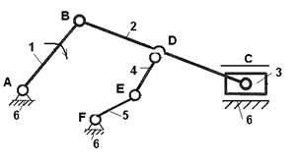
Рис.4.

Любой механизм (без избыточных связей) состоит из одного (нескольких) начальных механизмов и структурных групп (рис.4).
Начальным звеном может быть объявлено любое звено, имеющее общую кинематическую пару со стойкой. Начальное звено обозначают стрелкой (рис.5).
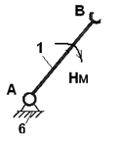
Рис.5.

Под начальным механизмом понимают совокупность выбранного начального звена, стойки и соединяющей их кинематической пары.
На рис.4.:
W=35-27-0=1
Степень подвижности равна 1.
Каждый механизм с W=1 можно рассматривать состоящим из механизма 1-го класса и присоединенных к нему структурных групп.
Под механизмом 1-го класса понимается начальное звено со стойкой. Механизм 1-го класса имеет W=1.
Рассмотрим пример структурного анализа механизма (рис.6).

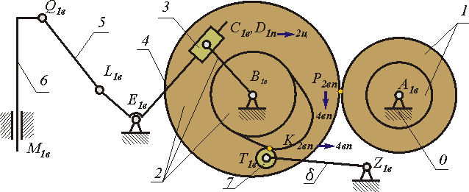
Рис.6.

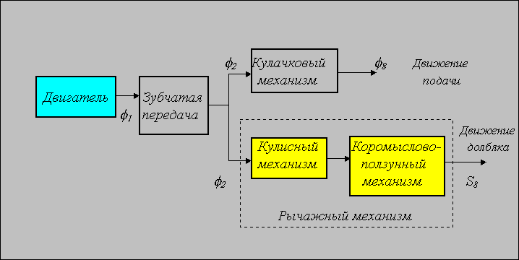
Рис.7. Функциональная схема на уровне типовых механизмов.

На рис.6. изображена структурная схема плоского механизма долбежного станка, а на рис.7. его функциональная схема на уровне типовых механизмов. Структурная схема механизма в соответствии с принятыми условными обозначениями изображает звенья механизма, их взаимное расположение, а также подвижные и неподвижные соединения между звеньями. На схеме звенья обозначены цифрами, кинематические пары - заглавными латинскими буквами. Цифры в индексах обозначения кинематических пар указывают относительную подвижность звеньев в паре, буквы - на вид пары, который определяется видом относительного движения звеньев (в - вращательное, п - поступательное, ц - цилиндрическое, вп - обозначает высшую пару в которой возможно относительное скольжение с одновременным перекатыванием). Схема на рис.7. отражает структуру механизма в виде последовательного и параллельного соединения простых или типовых механизмов. В этом механизме вращательное движение вала двигателя φ₁ в согласованные движения подачи φ₈ и долбяка S₆. При этом механическая энергия двигателя преобразуется: скоростные составляющие энергетического потока по величине уменьшаются, а силовые - увеличиваются. Структурные элементы (типовые механизмы) в этой схеме связаны между собой неподвижными соединениями - муфтами. Схема показывает из каких простых механизмов состоит исследуемый, как эти механизмы взаимосвязаны между собой (последовательно или параллельно), как происходит преобразование входных движений в выходные (в нашем примере φ₁ в φ₈ и S₆).
Проведем структурный анализ данного механизма. Число подвижных звеньев механизма n=8, число кинематических пар p_{i}=12, из них для плоского механизма одноподвижных p₁=10 (вращательных p_{1в}=8, поступательных p_{1п}=2 и двухподвижных p₂=2. Число подвижностей механизма на плоскости:
W^{пл} = 3*8 - (2*10 + 1*2) = 2 = 1 + 1,
полученные две подвижности делятся на основную или заданную W₀ = 1 и местную W_{м} = 1. Основная подвижность определяет основную функцию механизма преобразование входного движения φ₁ в два функционально взаимосвязанных φ₈ и S₆. Местная обеспечивает выполнение вспомогательной функции: заменяет в высшей паре кулачок - толкатель трение скольжения трением качения.

2.4. Механизмы П.Л. Чебышева

Но интересы П.Л. Чебышева не ограничивались рассмотрением только теории приближенно-направляющих механизмов. Он занимался другими задачами, являющимися актуальными и для совершенного машиностроения.
Изучая траектории, описываемые отдельными точками звеньев шарнирно-рычажных механизмов, П.Л. Чебышев останавливается на траекториях, форма которых является симметричной. Изучая свойства этих симметричных траекторий (шатунных кривых), он показывает, что эти траектории могут быть использованы для воспроизведения многих важных для техники форм движения. В частности, он показывает, что можно шарнирными механизмами воспроизвести вращательное движение различным направлением вращения около двух осей. Один из таких механизмов, получивший в дальнейшем название «парадоксального» (рис.8), является до сих пор предметом удивления всех техников и специалистов. Передаточное отношение между ведущим и ведомым валами в этом механизме может меняться в зависимости от направления вращения ведущего вала.
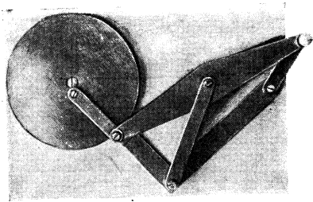
Рис.8.

Разрыв звеньев механизма имеют следующие соотношения (рис.9):
AB=BC=BM=1,
AC’=0,557; CC’=1,324; C₁C=1,387;
MD=0,584; C₁D=0,123;
β=90º.
Размеры звеньев C₁D и MD выбраны так, что сумма длин их равна радиусу окружности, описанный вокруг траектории точки M, а их разность равна радиусу окружности, вписанной в эту траекторию, т.е.
C₁D+MD=R₀ и MD-C₁D=R₁.
Окружность радиуса R₀ касается траектории точки М в трех точках: М₀, М₂, М’₂. Окружность радиуса R₁ также касается этой траектории в трех точках: М₁, М₃, М’₃. Когда точка М приходит в положения М₀, М1, М2, М’₂, М₃, М’₃, то звенья MD и C₁D вытягиваются в одну линию, т.е. ведомое звено C₁D находится в предельных положениях. За один оборот кривошипа AC’ предельных положений будет шесть: три внешних (длины звеньев C₁D и MD складываются) и три внутренних (длины звеньев C₁D и MD вычитаются). Так как из каждого предельного положения звено C₁D может выйти, вращаясь как в одну, так и в другую сторону, то для определенности движения механизма ведомое звено C₁D снабжено маховиком.
Парадоксальность механизма заключается в том, что при постоянном вращении ведомого звена C₁D в направлении, противоположном направлению вращения кривошипа АС’, оно совершает четыре оборота за один оборот кривошипа. При вращении ведомого звена C₁D в направлении, совпадающем с направлением вращения кривошипа АС’, оно совершает два оборота за один оборот кривошипа.
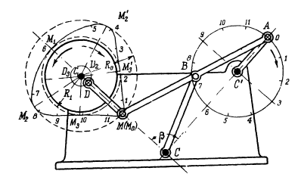
Рис.9.

П.Л. Чебышев создал ряд так называемых механизмов с остановками (выстоем). В этих механизмах, широко применяемых в современном автомотостроении, ведомое звено совершает прерывистое движение. Причем отношение времени покоя ведомого звена к времени его движения должно изменяться в зависимости от технологических задач, поставленных перед механизмом. П.Л. Чебышев впервые дает решение задачи о проектировании таких механизмов. Ему принадлежит приоритет в вопросе создания механизмов «выпрямителей движения», которые в самое последнее время получили применение в целом ряде конструкций современных приборов и таких передач, как прогрессивные передачи типа Вазанта, Константинеску и другие.
На рис.5. представлены две схемы механизмов с выстоями, основанные на механизмах Чебышева.
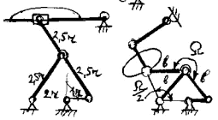
Рис.10.
П.Л. Чебышеву принадлежит свыше 40 различных механизмов и около 80 их модификаций (Табл.1.). В истории развития науки о машинах нельзя указать ни одного ученого, творчеству которого принадлежало бы столь значительное количество оригинальных механизмов, и который бы обладал столь богатой технической интуицией.
Таблица 1.
Перечень моделей механизмов П.Л. Чебышева

№ | Наименование
1 | Механизм четырехзвенной противовращательной рукояти
2 | Механизм самокатного кресла
3 | Механизм шестизвенной противовращательноай рукояти
4 | «Парадоксальный» механизм
5 | Механизм, дающий два качания ведомого звена за один оборот кривошипа
6 | Механизм для преобразования качательного движения во вращательное
7 | Механизм «велосипед»
8 | Механизм для преобразования вращательного движения в поступательное с ускоренным обратным ходом
9 | Механизм пресса
10 | Механизм с длительной остановкой ведомого звена в конце его хода
11 | Механизм «сортировалки»
12 | Механизм с остановкой ведомого звена на полпути
13 | Шестизвенный механизм с остановками в крайних положениях
14 | Многозвенный механизм с остановками в крайних положениях
15 | Механизм противовращательной рукояти с остановкой ведомого звена
16 | «Переступающий механизм» («Стопоходящая машина»)
17 | Гребной механизм
18 | Механизм, направляющий по дуге окружности
19 | Механизм кулисы паровой машины
20 | Механизм весов
21 | Измеритель кривизны
22 | Линейка для измерения кривизны
23 | Механизм с изменяемым ходом
24 | Арифмометр (счетная машина с непрерывным движением)
25 | Центробежный регулятор

2.4.1. Механизм, дающий два качания ведомого звена за один оборот кривошипа

Размеры звеньев имеют следующие соотношения:
AB=BC=BM=1,
AC’=0,54; CC’=1,29; ω=80º;
MD=1,6; DF=0,81; CF=1,29; C’F=2,57.
Ведомое звено совершает два полных качания за один оборот кривошипа: одно медленное и другое быстрое (рис.12) траектории точки М, проходимые ею при движении ведомого звена DF справа налево, показаны жирными линиями; так же показаны и соответствующие участки, проходимые точкой А кривошипа.

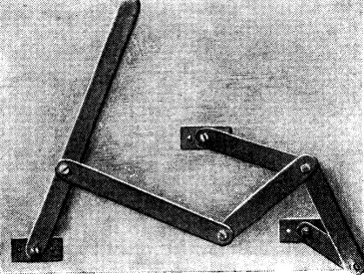
Рис.11.

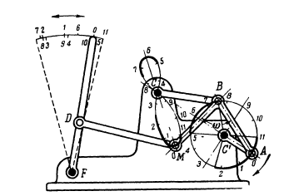
Рис.12.

2.4.2. Механизм для преобразования качательного движения во вращательное

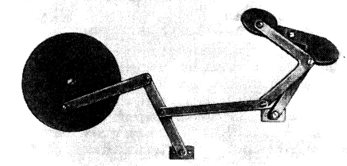
Рис.14.

Размеры звеньев механизма имеют следующие соотношения:
АВ=ВС=ВМ=1
АС'=0,545, СС’=1,325, ω=80°,
MD=1,61, FD=0,71, GF=1,33, GH=1,36,
КН=0,39, CF=1,6, С’F=2,6, KF=2,11,
CK=3,29.
Соотношения между размерами звеньев выбраны так, что звено КН может делать полный оборот, в то время как звено АС’ совершает одно полное качание на некоторый угол (рис.13). Прямой и обратный ход точка А совершает в приблизительно равные промежутки времени. Если звено АС’ принять за ведущее (механизм «выпрямителя движения»), то для определенности направления вращения при переходе через предельные положения ведомое звено КН должно быть снабжено маховиком, что и выполнено в модели.
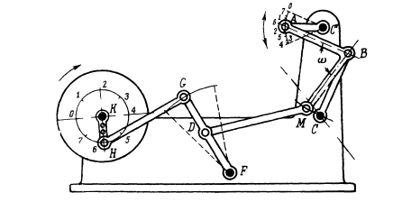
Рис.13.

2.4.3. Механизм «велосипеда»

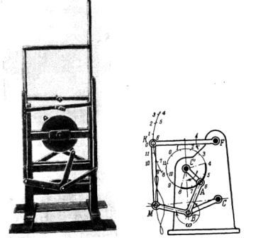
Рис.14.

Размеры звеньев имеют следующие соотношения:
АВ=ВС=ВМ=1,
АС'=0,55, СС'=1,38, ω=267°,
MK=KF=1,84, С’F=1,23, FC=1,77.
При движении звена KF сверху вниз, от одного крайнего положения к другому, кривошип АС’ совершает более полуоборота (рис.14). Участок траектории точки А кривошипа АС’, соответствующий обратному ходу звена АF, обозначен жирной линией.
Присоединяя к оси С’ второй подобный механизм с кривошипом, смещенным относительно кривошипа АС’ на угол в 180°, получаем возможность, нажимая попеременно на ведущие звенья обоих механизмов, привести во вращение ведомое звено АС’(механизм «выпрямителя движения»).
По характеру модели можно предположить, что данный механизм предназначался не для передвижения велосипеда, а для использования в качестве ножного привода.

2.4.4. Механизм для преобразования вращательного движения в поступательное с ускоренным обратным ходом

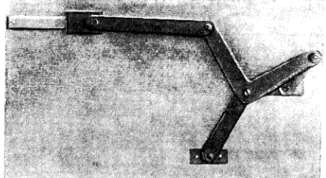
Рис.15.

Размеры звеньев механизма имеют следующие соотношения:
АВ=ВС=ВМ=1,
АС'=0,55, СС'=1,38,
ω=267°, γ=43,5°,
MD=1,5, H=1,79.
Ведомое звено этого механизма (ползун D), двигающееся поступательно, имеет ускоренный обратный ход. Участок траектории точки А, соответствующий обратному ходу ползуна D, показан жирной линией (рис.16).

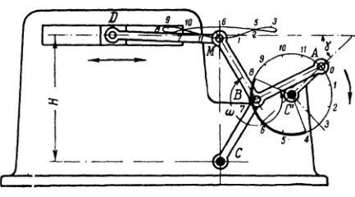
Рис.16.
2.4.5. Механизм пресса

Размеры звеньев механизма имеют следующие соотношения:
АВ=ВС=ВМ=1,A'A" = 0,198,
С'С"= 1,105, MK=0,211.
Ведущим звеном является шатун A’A’’. Таким образом, сложное движение шатуна преобразуется в поступательное движение ползуна Т (рис.17).
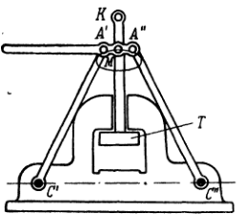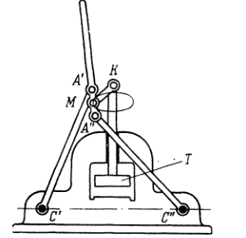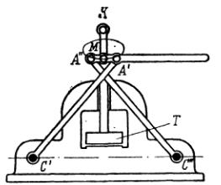
Рис.17.

2.4.6. Механизм четырехзвенной противовращательной рукояти

Размеры звеньев механизма имеют следующие соотношения:
АВ=ВС=ВМ=1,
АС=0,136,
СС'=1,409.
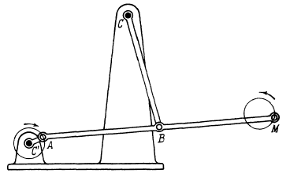
Рис.18.

Точка М описывает траекторию (рис.18), мало отличающуюся от окружности радиуса R, равного
R≈0,136.
Направление движения точки М по ее траектории — обратное по отношению к направлению движения точки А кривошипа АС, а потому данный механизм может служить в качестве противовращательной рукоятки.
2.4.7. Механизм самокатного кресла

Размеры звеньев механизма имеют следующие соотношения:
АВ=ВС=ВМ=1,
АС'=0,325, СС’=1,385.
Если ведущим звеном сделать шатун АВ и перемещать точку М по ее траектории, то кривошип АС’ будет делать полный оборот, что и было использовано Чебышевым при конструировании им своего самокатного кресла, в котором каждое из двух колес приводится во вращение при помощи механизма (рис.19).
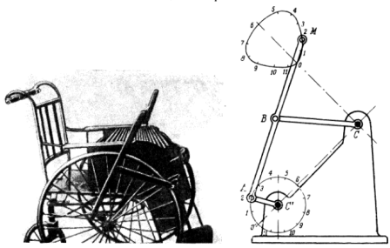
Рис.19.

2.4.8. Механизм шестизвенной противовращательной рукоятки

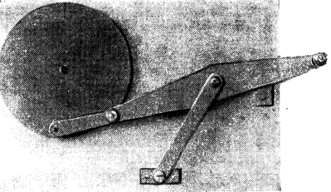
Рис.20.

Размеры звеньев механизма имеют следующие соотношения:
АВ = ВС=ВМ=1,
АС' = 0,54, СС’=1,33, MD=C₁D=0,57, С₁С=1,39,
β=90°.
При вращении кривошипа АС’ ведомое звено C₁D, снабженное маховиком, совершает полный оборот за один оборот кривошипа (рис.21). Так как вращение ведомого звена C₁D происходит в направлении, обратном вращению кривошипа АС’, то данный механизм может служить в качестве противовращательной рукоятки.
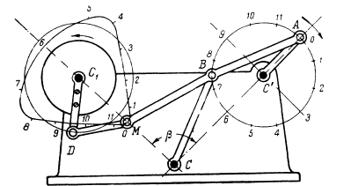
Рис.21.

2.4.9. Механизм с длительной остановкой ведомого звена в конце его хода
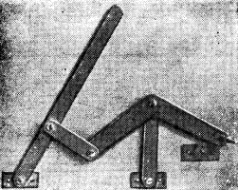
Рис.22.

Размеры звеньев механизма имеют следующие соотношения:
АВ=ВС=ВМ=1, АС'=0,305, СС'=0,76,
ω=114°,
MD=0,66, FD=0,8, CF=1,66, С’F=2,36

Длина звена MD равна радиусу окружности, к которой приближена траектория точки М на некотором участке, а положение центра F выбрано таким образом, что в одном из крайних положений звена FD точка D совпадает с центром этой окружности (рис.23). Вследствие этого ведомое звено FD имеет в одном из крайних положений остановку, продолжительность которой равна времени прохождения точкой М участка траектории, приближенного к окружности (обозначен на рис.23. жирной линией).
При данных соотношениях длин звеньев продолжительность остановки приблизительно равна половине оборота кривошипа или времени полного качания звена FD.

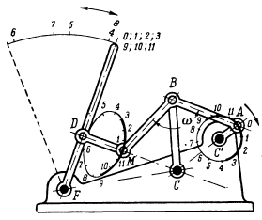
Рис.23.

2.4.10. Механизм сортировалка

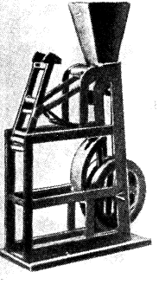
Рис.24.

Размеры звеньев механизма имеют следующие соотношения:
АВ=ВС=ВМ=1, АС'=0,305, СС'=0,76,
ω=114°,
MD=0,66, FD=0,8, CF=1,66, С’F=2,36
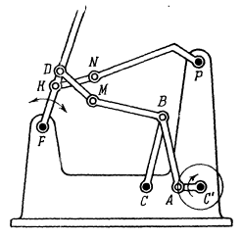
Рис.25.

Принцип работы приспособления заключается в следующем. При крайнем правом положении коромысла DF зерно из бункера поступает в лоток, укрепленный в верхней части коромысла (рис.25). Так как остановка коромысла DF в этом положении продолжительна и соответствует полуобороту кривошипа АС’, то зерно успевает полностью заполнить лоток. За следующую половину оборота кривошипа АС коромысло DF с лотком, наполненным зерном, быстро совершает полное качание. При этом зерна, отделяясь от лотка, падают ближе или дальше, в зависимости от величины их массы. Звено NP закрывает выходное отверстие бункера, открывая его лишь в момент, соответствующий остановке коромысла DF.

2.4.11. Механизм с остановкой ведомого звена на полпути

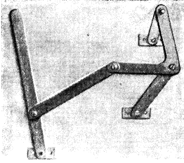
Рис.26.

Размеры звеньев механизма имеют следующие соотношения:
АВ=ВС=ВМ=1,
АС'=0,54, СС'=1,3,
ω= 80°,
MD=1,603, FD=0,695,
CF=1,8, C’F=2,78.

Траектория точки M на участке, обозначенном жирной линией, мало отличается от дуги окружности. Длина звена MD принята равной радиусу этой окружности, а положение центра F выбрано так, что в одном из средних положений коромысла DF точка D приходит в центр указанной окружности. Вследствие этого при непрерывном вращении кривошипа АС коромысло DF совершает колебательное движение с остановкой в середине рабочего хода.
Обратный ход коромысла — ускоренный и без остановки.

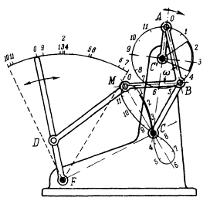
Рис.27.

2.4.12. Шестизвенный механизм с остановками в крайних положениях

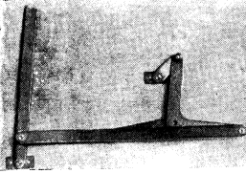
Рис.28.

Размеры звеньев механизма имеют следующие соотношения:
AB=BC=BM=1, АС’=0,43, СС’=1,15,
ω=265°,
MD=3,34, FD=0,4l, СF=1,47, C'F=2,51.
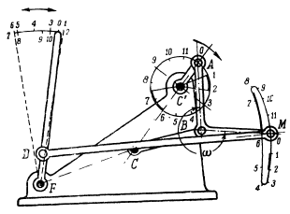
Рис.29.

Траектория точки М имеет два участка приблизительно равной кривизны (на рис.29. эти участки обозначены жирной линией). Длина звена MD принята равной величине радиуса окружностей, с которыми совпадают указанные участки, а положение центра F выбрано так, что в крайних положениях точка D приходит в центры этих окружностей. Вследствие этого при непрерывном вращении кривошипа АС звено DF совершает колебательное движение с остановками в своих крайних положениях.

2.4.13. Многозвенный механизм с остановками в крайних положениях

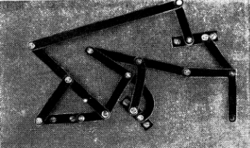
Рис.30.

Размеры звеньев механизма имеют следующие соотношения:
АВ=1, BС=4,01, TM=2,8, AF=4,44,
CE=HD=EF=PN=NQ=NO=1,31,
DL=LM=LP=QS=SR=ST=1,2,
PD=QR=1,74, DK=0,68, AT=0,5,
MO=0,28, FK=1,08, KM=1,56,
AM=2,43, AK=3,67, AО=2,4.
При вращении кривошипа АВ точка R ведомого звена движется приближенно по дуге окружности с остановками в крайних положениях (рис.31).
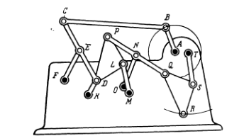
Рис.31.

2.4.14. Механизм противовращательной рукояти с остановкой ведомого звена

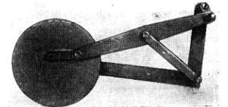
Рис.32.

Размеры звеньев механизма имеют следующие соотношения:
АВ=ВС=ВМ=1, АС'=0,19, СС’=1,11,
β=90°,
MD=0,403, FD0=0,12, CF=2,05.
Траектория точки М приближена к окружности на участке, соответствующем углу поворота кривошипа АС’ на 180° (на рис.33. этот участок обозначен жирной линией). Длина звена MD равна радиусу окружности, к которой приближена траектория точки М, а положение центра F и длина звена FD выбраны в одном из положений механизма так, что точка D приходит в центр этой окружности, при этом оси звеньев MD и FD вытягиваются в одну линию, т. е. находятся в предельном положении. Для определенности движения при переходе через предельные положения ведомое звено FD снабжено маховиком.
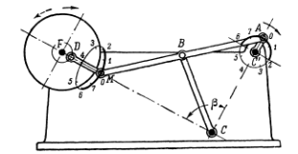
Рис.33.

При вращении ведомого звена FD в направлении, совпадающем с направлением движения кривошипа АС’, оно движется с остановкой, продолжительность которой равна приблизительно времени половины оборота кривошипа. При вращении ведомого звена FD в направлении, противоположном направлению движения кривошипа АС’, механизм представляет собой обычную противовращательную рукоятку.

2.4.15. «Переступающий механизм» («Стопоходящая машина»)

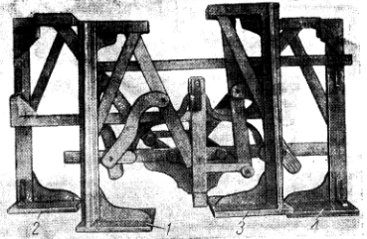
Рис.34.

Размеры звеньев механизма имеют следующие соотношения:
А₁В₁=В₁С=В₁М₁=А₂В₂=В₂С=В₂М₂=А₃В₃=В₃С₁=B₃M₃=
=А₄В₄=В₄С₁=В₄М4=1,
А₁С’=А₂С’=А₃С’₁=А₄C’₁=0,355,
СС’=С₁С’₁=0,785, А₂Л₄=А₁А₃=С’С’₁=0,634.
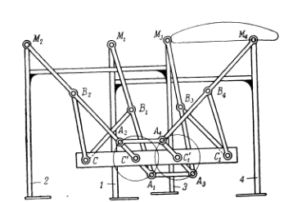
Рис.35.

Механизм состоит из четырех лямбдообразных прямил, соединенных так, что кривошипы их образуют шарнирный параллелограмм A₁A₂A₃A₄ (звено А₁С’ жестко соединено со звеном А₂С’, а звено А_{з}C’₁ — со звеном А₄С’₁). Точки M₁ и M₄ принадлежат звену, с которым жестко скреплены ноги 1 и 4 механизма, точки М₂ и М₃ принадлежат другому звену, с которым жестко скреплены ноги 2 и 3. На рис.35 показана траектория точки в ее движении относительно корпуса, т. е. звена CC’C’₁C₁ Траектория близка к кривой, которую описывает конец ноги идущего человека или животного по отношению к его корпусу, а именно прямолинейная часть траектории точки М соответствует положению конца ноги на земле, остальная же часть траектории - движению конца ноги над землей.
Если из положения, указанного на рис.35, перемещать корпус СС'С’₁С₁ прямолинейно в ту или другую сторону, то, пока точки М₄ и М₁ остаются на прямолинейных участках своих относительных траекторий, ноги 1 и 4 неподвижны, а ноги 2 и 3 перемещаются по направлению движения корпуса. В тот момент, когда точки М₁ и М₄ должны покинуть прямолинейный участок, точки М₂ и М₃ приходят в начало своего прямолинейного участка, так как при выбранных размерах звеньев угол поворота кривошипа, соответствующий перемещению точки М по прямолинейному участку, равен 180°. При дальнейшем движении корпуса ноги 2 и 3 будут некоторое время оставаться неподвижными, а ноги 1 и 4 начнут перемещаться по направлению движения корпуса, и, таким образом, при непрерывном перемещении корпуса ноги механизма переступают подобно ногам животного.

2.4.16. Гребной механизм

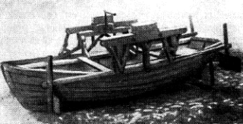
Рис.36.

Размеры звеньев механизма имеют следующие соотношения:
АВ=ВС=ВМ=А₁В₁=В₁С₁=В₁М₁=1,
АС=0,297, СС’=0,765, A₁C’₁=0,528, C₁C’₁=1,21,
ω=270º,
MM₁=1,275, СС’=0,74, СС’=1,335, СС₁=1,3,
МК=1,6.
При вращении кривошипа АС’ весло, соединенное жестко со звеном ММ₁К, имеет движение, близкое к поступательному, по траекториям, указанным для точек М и K. Движению весла под водой соответствуют прямолинейные участки траектории точек М и К (рис.37). Вход и выход из воды совершается почти отвесно и с небольшой скоростью.
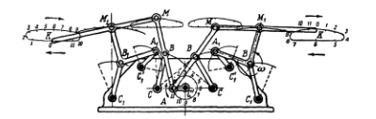
Рис.37.

2.4.17. Механизм, направляющий по дуге окружности

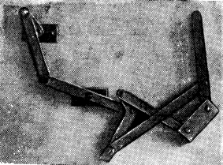
Рис.38.

Размеры звеньев механизма имеют следующие соотношения:
О_{В}В=О_{B}D=1,
О₁А=1,55, АВ=0,418, О₁О8=2,18, ВМ=0,983,
AM=1,23, СМ=2,46, СО₂=0,526, О₁О₂=0,608,
О₃О₂=2,51, FD=1,51, О₄F=0,92, O₄О₃=1,795,
О₄O₁=3,82.
При указанных размерах звеньев точка М описывает траекторию, мало отличающуюся от дуги окружности. Радиус этой окружности равен длине звена МС, а центр вращения совпадает с положением точки С. Вследствие этого звено О₂С неподвижно во все время движения кривошипа O₄F (рис.39).
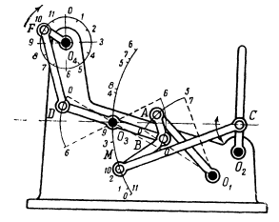
Рис.39.

2.4.18. Механизм кулисы паровой машины

Размеры звеньев, определенные по этому черновому проекту, имеют следующие соотношения:
О₁В=1, РВ=5,38, О₁А=0,755, АС=2,82,
ЕО₂=2,08, О₂D=1,58, DC=1,29, DE=l,54,
O₄Е=1,36, O₄F=l,03, EF=0,78, FG=2,19,
GО₅=2,08, MO₅=МK==1,89, MN=0,62, AK=3,7;
NT=3,09, h=1,27, O₁O₂=3,38, О₁О₅=3,56,
O₁O₃=3,95, O₅O₃=1,94, O₅O₂=3,04, O₃O₄=2,09.
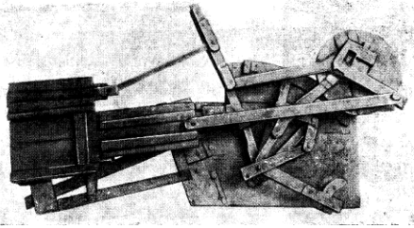
Рис.40.

Центр О₄ укреплен на рычаге 1 (рис. 41), который можно установить в различных положениях. При этом изменяется траектория точки N и, следовательно, характер движения золотника 2. На схеме рычаг 1 показан в крайнем левом положении, при котором длина хода золотника 2 наибольшая.
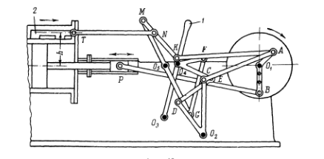
Рис.41.

2.4.19. Механизм весов

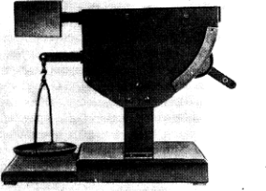
Рис.42.

Размеры звеньев имеют следующие соотношения:
O₁A=1,
O₁B=0,692, АВ=1,5, BС=0,693, СE=0,626,
CD=0,353, DE=0,442, О₃E=0,941, О₁О₃=0,692,
DF=0,98, O₂F=0,892, О₂О₃=0,892, О₁O₂=1,42.
На звено О₁А действует сила тяжести взвешиваемого груза Q, а на звено O₂F—сила тяжести противовеса Р. Так как механизм имеет степень подвижности, равную двум, то для определения положений всех звеньев механизма следует задаваться двумя независимыми условиями. В данном случае такими условиями являются: 1) условие равновесия системы под действием сил Р и Q и 2) условие горизонтальности звена O₂F в положении равновесия. Оба условия удовлетворяются при некотором положении звена O₃Е, причем это положение, очевидно, изменяется с изменением величины взвешиваемого груза (рис.43).
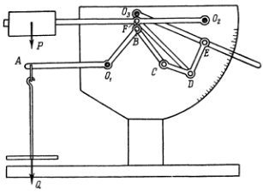
Рис.43.

Рычаг O₃Е снабжен установочным приспособлением и нониусом, а на корпусе весов укреплена шкала. Противовес Р выполнен сменным. Каждой величине противовеса должна соответствовать особая градуировка шкалы.

Плоские шарнирные механизмы встречаются в жизни повсюду — это и доводчик двери, и спица зонтика, и система открывания двери машины. Работа некоторых из них может показаться удивительной. Вот, например, стеклоочистители автомобиля — «дворники», быстро смахивающие воду с лобового стекла то в одну, то в другую сторону. Задумывались ли вы, как они приводятся в движение? Если посмотреть снаружи, то их работа выглядит противоречащей законам физики: единственная точка крепления, поводок, прижимающий щетку к стеклу. Если моторчик, которого мы не видим, достаточно мощен, чтобы вращать такую систему, то он не может достаточно быстро менять направление вращения.
Изучив устройство, можно увидеть, что моторчик вращается все время в одну сторону, а плоский шарнирный механизм — палочки, соединенные шарнирами, — исторически называемый в автомобилях «трапецией дворников», преобразует равномерное вращение оси в возвратно-поступательные круговые движения дворников
Большую часть своего профессорского жалования Чебышев тратил на изготовление придуманных им механизмов. Его «стопоходящая машина» считается сейчас первым в мире шагающим механизмом, она получила всеобщее одобрение на Всемирной выставке в Париже 1878 года (Exposition universelle de 1878). Сейчас она хранится в Политехническом музее г. Москвы. Стопоходящая машина не умела самостоятельно двигаться, не умела поворачивать. Но это был первый успешный опыт в попытках найти замену колесу. Сколь ни совершенно это изобретение человечества, справедливо почитаемое одним из величайших, оно предполагает одно существенное условие — наличие дороги. На сильно пересеченной местности оно практически бесполезно, а ведь животные там легко передвигаются. Только в полной мере имитировать их движения робототехника пока не может. Современные реализации шагающих механизмов можно увидеть, к примеру, в шагающих экскаваторах или моделях голландского кинематического скульптора Тео Янсена (Theo Jansen).
Научное наследство П.Л. Чебышева в области теории механизмов содержит такое богатство идей, которое рисует облик великого математика подлинным новатором техники.

Заключение

Мировая наука знает немного имен ученых, творения которых в различных отраслях их науки оказали бы такое значительное влияние на ход ее развития, как это было с открытиями П.Л. Чебышева. Почти необъятное поле новых вопросов, новых методов их решения вытекает из гениальных идей Чебышева, возникших и развившихся на почве одной и той же философской мысли: взять природу такой, какой она является как неизбежный реальный факт наблюдения, и извлечь из доставляемых данных наблюдения возможно большую пользу при наименьшей затрате сил, «согласно с требованиями практики», которая, как говорил сам Чебышев в своей речи «О черчении географических карт», «везде ищет самого лучшего, самого выгодного».
Через год после кончины Чебышева его знаменитый ученик А. М. Ляпунов писал (в 1895 г.): «Оценить надлежащим образом значение великого учёного немыслимо без подробного анализа его трудов, который невозможен без глубокого их изучения, и в настоящее время не мог быть выполнен сколько-нибудь удовлетворительно. Гениальные идеи, рассеянные в трудах П. Л. Чебышева, без сомнения, не только не исчерпаны во всех своих выводах, но могут принести надлежащие плоды лишь в будущем».
С тех пор прошло почти 120 лет, а слова эти остаются в полной силе и до сих пор, и долго ещё как учёные, так и практические деятели всего мира будут черпать свои откровения в этих «гениальных идеях Чебышева», которыми неизменно руководила, — я повторяю слова самого Чебышева,— «общая и важнейшая для всей практической деятельности человека мысль: как располагать средствами своими для достижения по возможности большей выгоды».
От П. Л. Чебышева идет математическая школа, носящая его имя. Последователями Чебышевской (иначе называемой Петербургской) математической школы были выдающиеся русские ученые: Е. И. Золотарев (1847-1878), А. А. Марков (1856-1922), А. М. Ляпунов (1857-1918), В. А. Стеклов (1863—1926), А. Н. Крылов (1863—1945) и др. К этой школе принадлежат и известные во всем мире российские математики: С. Н. Бернштейн, И. М. Виноградов, Б. Н. Делоне и др.

Список литературы
- С.Н. Бернштейн. Чебышев, его влияние на развитие математики. «Ученые записки Московского государственного университета», вып.91, 1947 г., стр.43.
- В.А. Стеклов. Теория и практика в исследованиях Чебышева, Петроград, 1921 г., стр.11.
- В.Е. Прудников, П.Л. Чебышев – ученый и педагог, Учпедгиз, 1950, стр.21.
- П.Л. Чебышев. Избранные труды. М.: Издательство Академии наук, 1955 г., 923 с.
- Прудников В.Е. Пафнутий Львович Чебышев 1821-1894. Л.: Наука, 1976 г.
- П.Л. Чебышев. Избранные математические труды. ОГИЗ. Гостехизд. 1946 г., 189 с.
- [Электронный ресурс] / - Режим доступа: http://www.librero.ru/article/author/letopisy/cheb.htm
- [Электронный ресурс] / - Режим доступа: http://gelios-fond.ru/page/content/view/28/47/
- [Электронный ресурс] / - Режим доступа: http://matematika.gym075.edusite.ru/chebishev.html
- [Электронный ресурс] / - Режим доступа: http://dic.academic.ru/dic.nsf/bse/149627/Чебышева
- [Электронный ресурс] / - Режим доступа: http://www.prikladmeh.ru/lect15.htm
- [Электронный ресурс] / - Режим доступа: http://mechstd.narod.ru/theory-mobil.html
- Вокруг света - [Электронный ресурс] / - Режим доступа: http://www.vokrugsveta.ru/telegraph/technics/691/
- [Электронный ресурс] / - Режим доступа: http://www.studfiles.ru/dir/cat34/subj1330/file17438/view164166.html
- [Электронный ресурс] / - Режим доступа: http://www.bru.mogilev.by/students/material/Course_lections_for_TMM/part4.htm

